CHỦ ĐỀ 1: CHƯƠNG TRÌNH BẢNG TÍNH
1. Giới thiệu phần mềm Microsoft Excel
- Microsoft Excel là 1 một chương trình bảng tính, dùng để tính toán, vẽ biểu đồ, sắp xếp và lọc dữ liệu.
2. Khởi động Excel
- Cách 1: Vào Start > chọn Microsoft Office > chọn Microsoft Excel
- Cách 2: Nhấp đôi vào biểu tượng Microsoft Excel 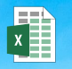 trên màn hình Desktop.
3. Các lệnh cơ bản thao tác với tập tin Excel
Ý nghĩa | Thao tác thực hiện | Phím tắt
Mở bảng tính mới | File > New | Ctrl + N
Lưu bảng tính | File > Save | Ctrl + S
Lưu bảng tính với tên khác | File > Save as | F12
Mở bảng tính có sẳn | File > Open | Ctrl + O
Đóng bảng tính đang mở | File > Close | Ctrl + F4
Đóng phần mềm Excel | File > Exit | Alt + F4
4. Giới thiệu giao diện Excel
- Bảng tính là tập hợp 1 hoặc nhiều trang tính
- Thanh công thức: Cho biết nội dung hay công thức được chứa trong ô tính.
- Hộp tên: Cho biết địa chỉ của ô đang được chọn.
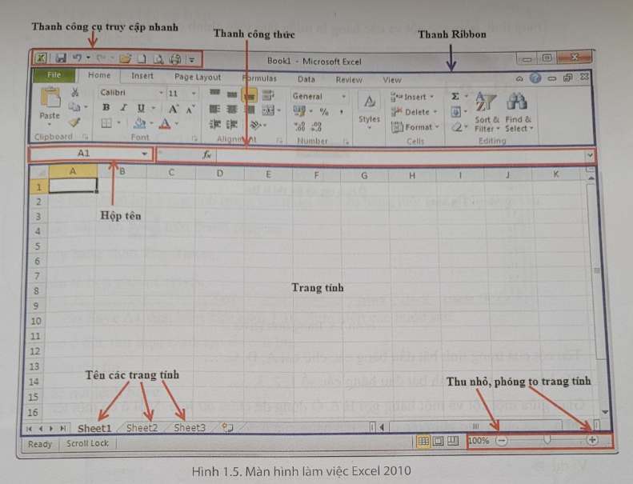

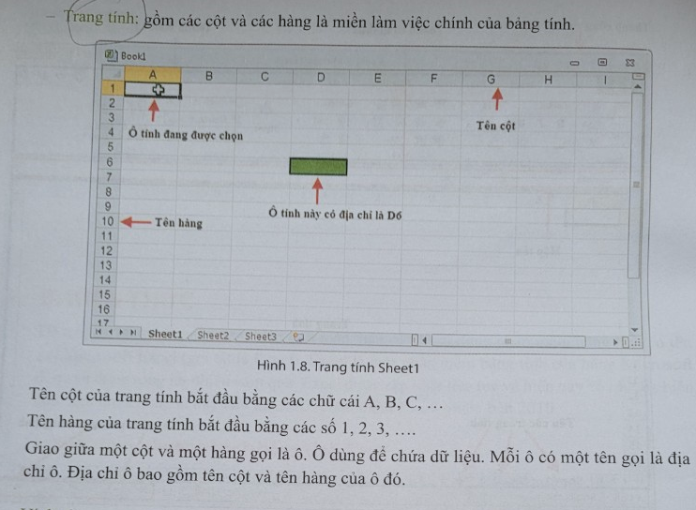

5. Câu hỏi ôn tập
Câu 1: Địa chỉ ô tính là cặp
A. Tên hàng và tên cột B.Tên cột và tên hàng
C. Chữ cái và số D.Số và chữ cái
Câu 2: Trang tính bao gồm
A. Các cột và các hàng B. Thanh công cụ và thanh công thức
C. Thanh tiêu đề, các cột, các hàng D. Các bảng chọn, thanh công thức
Câu 3: Giao của 1 cột và 1 hàng gọi là
A. Cột B. Hàng C. Ô D. Khối
Câu 4: Địa chỉ ô nào sau đây không đúng
A. 1A B. A100 C. AA2 D. A2
Câu 5: Hãy nối nội dung trong cột A tương ứng với nội dung trong cột B
Cột A | Cột B
1. Các cột của các trang tính kí hiệu là | A. Các cột và các hàng
2. Kí hiệu của địa chỉ ô của cột C hàng 25 là | B. 1, 2, 3…
3. Các hàng của trang tính được kí hiệu là | C. Ô
4. Giao của cột với hàng được gọi là | D. A, B, C,…
5. Trang tính bao gồm | E. C25
Câu 6: Hãy kể tên các trang tính trong hàng sau

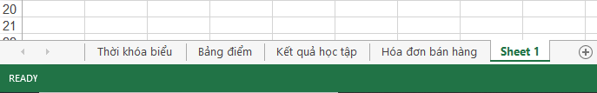
Câu 7: Hãy điền vào chỗ trống(…) để hoàn thành đoạn văn bản sau:
Các tập tin do Excel tạo ra được gọi là……Một bảng tính có 1 hoặc nhiều…….Mỗi trang tính đều có 1 tên. Mặc định, khi tạo ra 1 bảng tính mới , ta có……trang tính được tạo ra sẵn.

